**2016学年宝山区第二学期期末考试八年级物理试卷**

（满分100分，考试时间60分钟）

1. 选择题（共20分）

1、将半杯热水（80℃）和半杯冷水（20℃），先后倒入同一保温杯中（没有水溢出），并用一根木筷子将它们搅匀，则搅匀后的水温约为（ ）

A.100℃ B.48℃ C.20℃ D.0℃

2、反映分子热运动剧烈程度的物理量是( )

A.热量 B.质量 C.温度 D.比热容

3、关于内能，下列说法正确的是( )

A.内能是物体内部的能量

B.温度高的物体比温度低的物体内能大

C.运动的物体比静止的物体内能大

D.组成物体的所有分子的动能和势能总和叫做内能

4、门的把手一般都安装在离门轴远的一端，如图所示，其中的科学道理是( )

http://pic1.mofangge.com/upload/papers/c04/20101119/201011191657392782101.gifA.根据杠杆的知识，推开门时比较省距离

B.根据杠杆的知识，推开门时比较省力

C.根据功率的知识，推开门时手对门做功较慢

D.根据功的知识，推开门时手对门做功较少

5、如图所示，此时四冲程热机气缸内气体体积减小，温度升高，则该冲程是( )

A.吸气冲程 B.压缩冲程 C.做功冲程 D.排气冲程

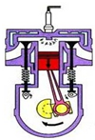

6、下列现象中能说明分子做无规则运动的是( )

A.水从高处流向低处 B.羽毛球在空中飞行

C.白糖在水中溶解 D.扫地是灰尘飞扬

1. 下列工具中，在使用时属于费力杠杆的是（ ）

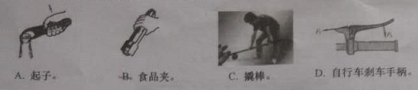

1. 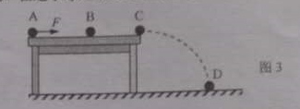如图3所示，放在水平桌面上A处的小球，在水平推力F持续作用下运动到B处迅速撤去力F，它继续运动到C处，再落到地面上D处，在这小球运动过程中，重力对小球做功的是小球的 （ ）
2. 从A处运动到B处这一过程
3. 从B处运动到C处这一过程
4. 从C处运动到D处这一过程
5. 从A处运动到D处这一过程
6. 某卡车的额定功率为1.8×102千瓦,某高铁车的额定功率为8.8×106瓦,则下列说法中正确的是（ ）  
   A. 正常行驶时，高铁列车做功一定比卡车做功快  
   B. 正常行驶时，高铁列车做功一定比卡车做功多  
   C. 正常行驶时，高铁列车做功在单位时间内做功可能多  
   D. 正常行驶时，卡车做功比高铁列车做功时间短

10.温度都相同的一块铁块和一杯水，放出相同的热量后，把铁块投入水中，那么（ ）

A．热量一定从水传给铁块

B．热量一定从铁块传给水

C．两者之间不发生热传递

D．无法判断热传递的方向

1. 填空题
2. 摄氏温标规定，在1标准大气压下，\_\_\_\_\_\_\_\_\_\_\_\_\_\_\_的温度为100摄氏度，\_\_\_\_\_\_\_\_\_\_的温度为0摄氏度，人体正常体温为\_\_\_\_\_\_\_\_\_\_\_\_\_摄氏度。
3. 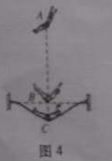物理学中认为一个物体能对其他物体\_\_\_\_\_\_\_\_\_，我们就说这个物体具有能量，简称能。物体\_\_\_\_\_\_而具有的能叫做重力势能；物体由于发生\_\_\_\_\_\_而具有的能叫做弹性势能。动能和势能统称为\_\_\_\_\_\_能。
4. 如图4所示，蹦床运动员从最高处A自由下落到床面B的过程中，他所受的重力的施力物体是\_\_\_\_\_\_\_\_\_\_\_\_\_；他的重力势能\_\_\_\_\_\_\_\_\_，动能同时增大；运动员从平整床面B陷入到最低处C的过程中，他的动能减小，蹦床的形变\_\_\_\_\_\_\_\_\_，蹦床的弹性势能\_\_\_\_\_\_\_\_\_\_\_\_；在床面回复原形的过程中，蹦床的弹性势能又主要转化为运动员的\_\_\_\_\_\_\_\_\_能。
5. 水的比热容是4.2×103焦/(千克⋅℃)，读作\_\_\_\_\_\_\_\_\_\_\_，它表示质量为1kg的水温度每升高1℃吸收的热量是4.2×103J；干燥沙土的比热容为0.8×103焦/(千克⋅℃)，若1千克的干燥沙土地吸收4.2×103J的热量，它的温度将升高\_\_\_\_\_\_\_℃。因此沙漠地区白天气温升高幅度比同纬度沿海地区的要\_\_\_\_\_\_\_\_\_\_。

15.没有火柴、打火机等点火工具时，我们可以在阳光下用凸透镜引燃枯树叶取火，也可以通过钻木取火，前者是通过 方式改变物体的内能，后者是通过 的方式改变物体的内能。

16.今年4月20日，在中国文昌航天发射场，长征七号火箭将天舟一号货运飞船准时送入预定轨道。火箭点火后，大量高温高压的燃气从火箭底部向下迅速喷出，同时高大的火箭徐徐上升，这一现象说明：（1）力可以改变物体的 ；力的作用是 的。在火箭升空的过程中，燃气不断对火箭 ，将燃气 能转化为了火箭的机械能。

1. 如图6所示，轻质杠杆AB可绕o点转动，杆上每小格的长度为l0，所挂的每个钩码质量为m0，当用测力计作用在图示位置且竖直向上拉时，杠杆处于水平平衡状态。若测力计对杠杆施加的力为动力F1，钩码对杠杆施加的力为阻力F2，则阻力F2大小为 ，阻力臂L2大小为 ，测力计示数F1为 。（要求：均用符号m0、l0和数字表示结果。）若保持钩码位置不变，仍要这杠杆维持水平位置平衡，且动力变为最小，则测力计对杠杆施加的力的作用点要移至 处，且沿 方向用力。

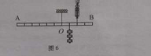

18.滑轮是变形的杠杆，滑轮与杠杆在实际生产、生活中使用时既有相似之处，也有不同之处。现以省力杠杆和动滑轮分别提升同一重物的过程为例，比较省力杠杆与动滑轮的使用特点。

①下例各项中,省力杠杆和动滑轮使用时都可以实现的： (填序号)；

A能省力；B 能改变用力的方向；C能省距离；D即能省力又能省距离。

②与动滑轮相比，说明省力杠杆使用的优劣。优势： ；缺点： 。

三、作图题（共8分）

请将图直接画在答题纸的相应位置，作图题必须使用2B铅笔。

1. 如图7所示，一个重3牛的物体A放置在水平地面上静止不动，请在图中用力的图示法画出物体A受到的力。
2. 如图8所示，轻质杠杆在力F1、F2的作用下处于静止状态，l1是F1的力臂。请在图8中画出力F2的力臂l2和F1的示意图。

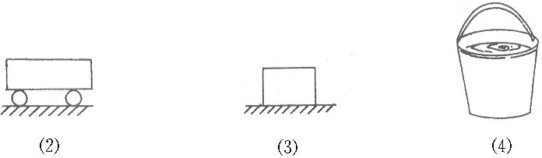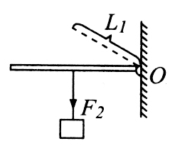

图7 图8

1. 计算题

请将计算过程和答案写入答题纸的相应位置。

1. 质量为0.5千克的铝块,温度降低了20℃,求铝块放出的热量Q放.(C铝=0.9×l03焦/(千克⋅℃).

22.在图9（a）所示的装置中，小张同学在20秒钟将重为200牛的货体匀速提升了2米，求：

（1）手对绳的拉力大小F.

（2）绳拉重物所做的功W及其功率P.

1. 若提供重力分别为A.“10牛”、B.“20牛”和C.“50牛”的三个滑轮，请选择其中一个滑轮，并设计一个方案，要求提升该货物时所用的拉力最小。

①请将设计方案回执在答题纸图9（b）的虚框内；

②选择的滑轮是\_\_\_\_\_\_（填字母）；

③计算所用的最小拉力F最小。

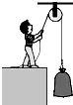

（a） （b）

图九

1. 如图10所示，AB是一根粗细均匀的栏杆，可绕O点转动。已知AB=8OB，当在B处悬挂质量为15千克的时，AB恰好水平平衡。下面虚线方框内是小李同学求栏杆自身质量m杆的解题过程。

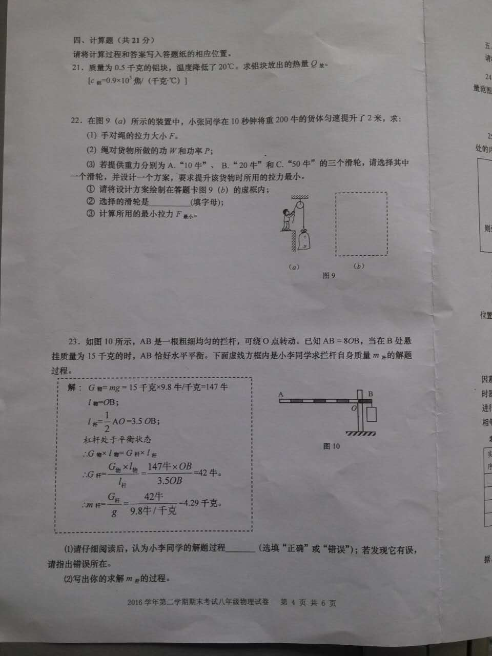

解：G物=mg=15千克×9.8牛/千克=147牛

l物=OB;

l杆=1/2/AO=3.5OB;

杠杆处于平衡状态

所以 G物×l物=G杆×l杆

G杆=G物×l物/l杆=147牛×OB/3.5OB=42牛

m杆=G杆/g=42牛/9.8牛/千克=4.29千克。

（1请仔细阅读后，认为小李同学的解题过程\_\_\_\_\_\_\_（选择“正确”或“错误”）；若发现它有误，请指出错误所在。

（2）写出你的求解m杆的过程。

1. 实验题（共20分）

24.图11所示的测量工具名称是\_\_\_\_\_\_，它是根据液体\_\_\_\_\_\_的性质制成的，它的测量范围是\_\_\_\_\_\_，它的最小分度值是\_\_\_\_\_\_。

IMG_256

IMG_25625.在“用弹簧测力计测力”的实验中,小黄同学设计的实验报告(部分)如下，请填写空格处的内容。

实验目的：\_\_\_\_\_\_\_\_\_\_\_\_\_\_\_\_\_\_\_\_\_\_\_\_\_\_\_\_\_\_\_\_\_\_\_\_\_\_\_\_\_\_\_\_\_\_\_\_\_\_\_\_\_\_\_

实验器材：细线、弹簧测力计、钩码、木块。

实验步骤：

(1)完成弹簧测力计的\_\_\_\_\_\_\_\_\_\_\_\_.

(2)在弹簧测力计的挂钩上悬挂一个合适的钩码,如图所示,则弹簧测力计的示数*F*1=\_\_\_\_\_.

1. “探究杠杆平衡的条件”实验步骤为：

1、把杠杆的\_\_\_\_\_\_\_\_\_\_\_支在铁架台上，调节杠杆两端的\_\_\_\_\_\_，使杠杆在水平位置上保持平衡。

2、用线系着钩码，分别挂在杠杆的两侧，改变钩码的个数或在杠杆上的\_\_\_\_\_\_\_，使杠杆在\_\_\_\_\_\_\_\_\_位置仍保持平衡。记下动力*F*1、阻力*F*2、动力臂*l*1、阻力臂*l*2的数值。

3、改变\_\_\_\_\_\_\_和力臂的数值，再做三次实验。

4、分析比较记录的数据，归纳得出初步结论。

1. 小马同学通观察烧水发现水吸收了热量便升温，因此他想通过实验探究影响液体升高温度的因素有哪些。他和伙伴们到实验室用相同的加热器对一定质量的水进行加热,并用数字温度计和计时器同时测出水升高的温度和相应的加热时间,实验结果如表一所示。然后他们改变水的质量继续进行探究,水升高的温度和相应的加热时间结果如表二、表三所示.(设水在相等时间内吸收的热量相等)

表一 100克水 表二 200克水 表三 500克水

|  |  |  |  |  |  |  |  |  |  |  |
| --- | --- | --- | --- | --- | --- | --- | --- | --- | --- | --- |
| 实验序号 | 加热时间（分钟） | 升高温度（℃） |  | 实验序号 | 加热时间（分钟） | 升高温度（℃） |  | 实验序号 | 加热时间（分钟） | 升高温度（℃） |
| 1 | 1 | 5 |  | 5 | 1 | 2.5 |  | 9 | 1 | 1 |
| 2 | 2 | 10 |  | 6 | 2 | 5 |  | 10 | 5 | 5 |
| 3 | 3 | 15 |  | 7 | 4 | 10 |  | 11 | 10 | 10 |
| 4 | 5 | 25 |  | 8 | 5 | 12.5 |  | 12 | 20 | 20 |

➀分析比较实验序号（1、2、3、4）或（5、6、7、8）或（9、10、11/12）中的相关实验数据，可得出的初步结论是：质量相等的水，升高的温度跟\_\_\_\_\_\_\_\_\_成正比。

②分析比较实验序号\_\_\_\_\_\_\_\_\_\_\_\_\_\_\_\_\_\_中相关实验数据，可以得出的初步结论是：吸收相等的热量，水的质量越小，升高温度越多。

③分析比较实验序号（1、6、10）或（2、7、11）中的相关实验数据，可得：当水的\_\_\_\_\_\_\_\_\_\_\_\_时，升高温度相同。

④进一步综合分析处理表一、表二和表三中的数据，可以得出：“水的质量和升高温度乘积”跟水吸收的热量的比值是一个\_\_\_\_\_\_\_\_\_\_\_\_\_(选填“常量”或“变量”）。

⑤为了结论更具有普遍性，他要控制\_\_\_\_\_\_\_\_\_\_\_相同，改变\_\_\_\_\_\_\_\_\_\_，观察和记录\_\_\_\_\_\_\_，并将得到的结论与上述\_\_\_\_\_\_\_\_\_\_\_结论进行分析比较（选填序号）。

**2016学年宝山区第二学期期末考试八年级物理试卷**

**参考答案**

选择题：1-5 B、C、D、B、B 6-10 C、B 、C 、 A、D

填空题：11.沸水 冰水混合物 37 12.做功 位置被举高 运动 机械

13.地球 减少 增加 增加 动 14. 4.2×103焦每千克摄氏度 5.25 大

15.热传递；做功 16.运动状态；相互；做功；内

17.3m0g；l0；m0g；A；竖直向下

18. ①*A*；②能改变力的方向；省力杠杆不能随物体一起移动。

作图题：

19.略 20.略

计算题：

21.0.9×l04焦

22.（1）200 （2）400 20 （3）画成动滑轮 A 110N

23.错误 m杆=5kg

实验题：

24.体温计 热胀冷缩 35-42℃ 0.1℃

25.学会使用弹簧测力计测力 调零 2.4N

26.中点 平衡螺母 位置 原来的 钩码的个数

27.吸收热量

1、5、9或4、8、10或2、6

吸收热量与质量的比值相同

常量

物体质量 物质种类 加热时间和升高温度 ➀